四、解答题（17题10分，18-22每题12分）

17. 已知为等差数列，为等比数列，的前项和为，且



(1) 求数列，的通项公式

(2) 设，求该数列的前项和。

18. 在锐角三角形中，

(1) 求证：

(2) 求的取值范围

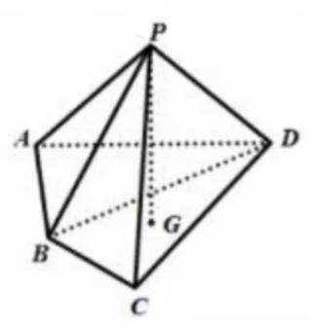19. 如图，在四棱锥中，

是的重心，底面

(1) 证明：平面

(2) 求直线与平面所成角的正弦值。

20. 一家保险公司在一天内承担了5000张保险，5000张类保险。已知这一万张保险都是由不同的人参保，并且所有人的年龄、身体状态差不多（近似相同）。一年内如果投保了类保险的顾客发生意外概率为0.0015，发生了意外则可获赔6万元；而投保了类的顾客发生意外概率为0.0010，发生了意外可获赔8万元。

(1) 假设现有10人，5人投保了类，5人投保了类；在保险公司共赔款不超过20万元的前提下，设发生意外的类顾客人数为，求的概率分布及数学期望。

(2) 现对保险公司一年内支付类赔款不超过20万的概率进行求解；显然规模足够大，可以视为二项分布；但因为数值过大，我们很难求解。

现拓展求解方法：设已有二项分布,当足够大，足够小时，可以认为

其中

请你求解该问题:

屏幕截图 2022-06-12 153514参考数据：

21. 已知动直线与椭圆交于两不同点，且的面积，其中为坐标原点。

(1) 证明：和为定值；

(2) 设线段的中点为，求的最大值；

(3) 椭圆上是否存在三点，使得？若存在，判断

的形状；不存在，请说明理由。

22. 已知函数 

1.  讨论函数的单调性；
2. 证明：存在，使在恒成立，且在有唯一解